FAKULTAS HUKUM (FH)

UNIVERSITAS MUSLIM NUSANTARA (UMN)
AL-WASHILAH

TANDA PERSETUJUAN SKRIPSI
Nama : Dwi Pratiwi
NPM : 155114073
Jurusan : Hukum
Program Studi : Ilmu Hukum
Jenjang Pendidikan : Strata Satu (S-1)
Judul Penelitian : Analisis Yuridis Perlindungan Hukum Bagi
Pekerja Kontrak (Out Sourching).
(Studi Nomor: 123/Pdt.Sus-Phi/2018pni.Mdn)

Mengetahui
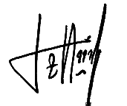
Pembimbing I Pembimbing II

(Tri Reni Novita, SH.,MH) (Dr. M. RidwanLubis, SH.,M.Hum)

Diuji pada tanggal :
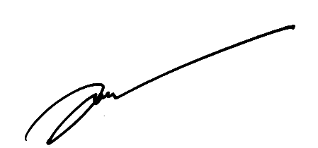
Yudisium
Ketua Sekretaris

(Hardi Mulyono) (Iwan Setyawan, SH.,MH)

